|  |  |
| --- | --- |
| Jméno, ID: | Odevzdání: viz. E-learning |
| 1. Proudová zrcadla | |

**ZADÁNÍ ÚLOHY**

1. **Navrhněte kaskodové proudové zrcadlo na výstupu proudové reference podle obr. 1. (schéma z LTspice je součástí zadání)**

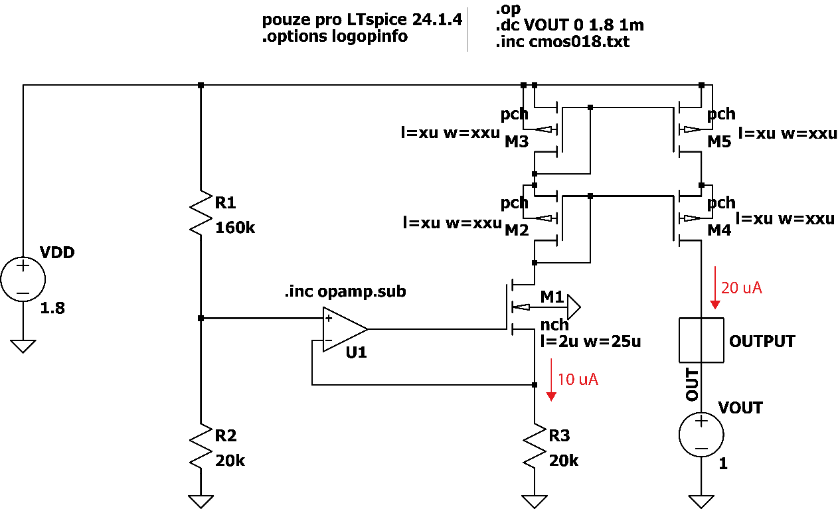

Obr. 1: Proudový zdroj s kaskádovým PZ

* 1. Vypočítejte rozměry tranzistorů M2 – M5, výstupní odpor a výstupní rozsah proudového zrcadla (P – výpočty ve formátu obecná rovnice, dosazení, výsledek).
  2. Ověřte správný výpočet pomocí simulace **.op** (P - schéma se zvýrazněnými U/I dle předlohy + printscreen pracovních bodů M2-M5 ze Spice Output Log)
  3. Simulací (**.dc**) zjistěte výstupní odpor a ověřte výstupní rozsah (P – křivka s kurzory + viditelnou tabulkou pozic kurzorů)

1. **Navrhněte (popř. modifikované) Wilsonovo proudové zrcadlo s tranzistory NMOS s výstupním proudem 20 µA. Vstupní je 10 µA.**
   1. Vypočítejte parametry všech součástek, výstupní odpor a výstupní rozsah proudového zrcadla (P – výpočty ve formátu obecná rovnice, dosazení, výsledek).
   2. Ověřte správný výpočet pomocí simulace **.op** (P - schéma se zvýrazněnými U/I + printscreen pracovní bodů tranzistorů ze Spice Output Log)
   3. Simulací (**.dc**) zjistěte výstupní odpor a ověřte výstupní rozsah (P – křivka s kurzory + viditelnou tabulkou pozic kurzorů)

**VYPRACOVÁNÍ**